**OPIS PRZEDMIOTU ZAMÓWIENIA**

**Opracowanie ekspertyzy technicznej konstrukcji garażu wielopoziomowego Wydziału Ruchu Drogowego Komendy Stołecznej Policji przy ul. Karolkowej 46 w Warszawie.**

Wspólny Słownik Zamówień (CPV):

**71621000-7 Usługi w zakresie analizy lub konsultacji technicznej**

10 grudzień 2024 r

**1. Przedmiot zamówienia**

Przedmiotem zamówienia jest usługa na opracowanie ekspertyzy technicznej konstrukcji garażu wielopoziomowego Wydziału Ruchu Drogowego Komendy Stołecznej Policji przy   
ul. Karolkowej 46 w Warszawie.

W skład przedmiotu zamówienia wchodzi:

- ocena elementów konstrukcyjnych budynku ze szczególnym uwzględnieniem stropów;

- zalecenia i metody wykonania napraw stropów i elementów konstrukcyjnych;

- kosztorys szacunkowy robót remontowych.

**2. Informacje o warunkach wykonania robót**

Wszystkie prace prowadzone są na terenie zamkniętym i w godzinach pracy urzędowej obiektu tj. od godz. 8:00 do godz. 15:00. Udostępnienie obiektu w pozostałych godzinach wymaga uzgodnienia z Zamawiającym.

**3. Bezpieczeństwo i higiena pracy**

Podczas realizacji robót Wykonawca będzie przestrzegać przepisów dotyczących bezpieczeństwa i  higieny pracy, a w szczególności zadba, aby personel nie wykonywał pracy w warunkach niebezpiecznych i szkodliwych dla zdrowia oraz nie spełniających wymagań sanitarnych. Zgodnie z polskimi przepisami pracownicy musza posiadać aktualne badania   
i szkolenia BHP. Przed rozpoczęciem prac do obowiązków osoby kierującej robotami jest przeprowadzenie szkolenia (instruktażu stanowiskowego). Wykonawca zapewni wszelkie urządzenia zabezpieczające, socjalne oraz sprzęt ochrony osobistej pracowników. Wszelkie koszty związane z wypełnieniem powyższych wymagań ponosi Wykonawca.

**4. Odbiór wykonanej dokumentacji**

Zamawiający dokona odbioru dokumentacji na podstawie Protokołu odbioru, bez wad   
i usterek w terminie do 5 dni roboczych od zgłoszenia przez Wykonawcę gotowości wykonania usługi. W czynnościach odbioru Dokumentacji wezmą udział upoważnieni przedstawiciele Stron. Przed zakończeniem prac Wykonawca prześle Dokumentację projektową do sprawdzenia przez Zamawiającego. W przypadku stwierdzenia, że Dokumentacja zawiera wady, usterki lub wykonana jest nienależycie, Wykonawca zobowiązuje się do usunięcia zgłoszonych wad niezwłocznie, jednak nie później niż w terminie 3 dni roboczych, licząc od dnia zgłoszenia przez Zamawiającego.

**5. Wymagania dodatkowe**

1. Przedmiot Zamówienia musi być wykonany przez osoby posiadające uprawnienia  
budowlane i tytuł rzeczoznawcy budowlanego.

2. Wykonawca powinien posiadać odpowiednią wiedzę i doświadczenie w zakresie wykonywania przedmiotowej Dokumentacji oraz powinien dysponować osobami zdolnymi do wykonania zamówienia.

3. Wykonawca z natury dokona szczegółowych pomiarów niezbędnych do realizacji zadania we własnym zakresie.

4. Wykonawca dbał będzie o stan i porządek miejsca pracy w zakresie wykonywanych przez siebie robót.

5. Wykonawca przedłoży listę osób, którzy będą wykonywać roboty i będzie dokonywał jej aktualizacji.

6. Wykonawca przedłoży listę pojazdów które będą wjeżdżać na teren obiektu w ramach wykonywanych prac i będzie dokonywał jej aktualizacji.

7. Zamawiający przewiduje obligatoryjną wizję lokalną która odbędzie się w terminie podanym w ogłoszeniu postepowania o udzielenie zamówienia publicznego.

**6. Uwarunkowania organizacyjne**

1. Dostęp na teren jednostki zostanie udzielony osobom, które zostały wskazane Zamawiającemu na podstawie przekazanych list osób.

2. Osoby wykonujące przedmiot zamówienia posiadać będą odpowiednie środki ochrony osobistej oraz właściwy sprzęt i narzędzia niezbędne do wykonania przedmiotu umowy.

3. Pracownicy Wykonawcy przebywający na terenie obiektu Wydziału Ruchu Drogowego posiadać będą oznaczenia identyfikujące reprezentujące podmioty, które   
je zaangażowały (np. kamizelki odblaskowe z nadrukiem firmy).

4. Pracownicy Wykonawcy przebywający na terenie Wydziału Ruchu Drogowego muszą posiadać ważny dowód osobisty lub paszport.

5. Wykonawca zobowiązuje się do zachowania w tajemnicy, bez ograniczenia w czasie,  
wszelkich informacji, materiałów, danych i wiedzy, bez względu na formę ich utrwalenia, uzyskanych w trakcie wykonywania niniejszej umowy. Dane te stanowią tajemnicę Zamawiającego. Uzyskane przez Wykonawcę, w związku z wykonywaniem umowy informacje nie mogą być wykorzystane do jakiegokolwiek innego celu niż do realizacji niniejszej umowy. Obowiązek zachowania tajemnicy nie dotyczy informacji powszechnie dostępnych i informacji publicznych oraz informacji, których ujawnienie jest wymagane przepisami obowiązującego prawa.

6. Wykonawca zobowiązuje się do naprawienia uszkodzeń lub zniszczeń powstałych w toku realizacji przedmiotu umowy, jeżeli uszkodzenia lub zniszczenia związane będą   
z wykonywaniem przedmiotu umowy.

7. Wykonawca zobowiązuje się do przestrzegania przepisów i wymogów BHP, ppoż   
oraz instrukcji Zamawiającego przez cały czas przebywania na terenie obiektu.

8. Wykonawca wykonując zadania w związku z realizacją niniejszej umowy na terenie budynków i pomieszczeń użytkowanych przez Zamawiającego jest zobowiązany do przestrzegania obowiązujących u Zamawiającego uregulowań wewnętrznych dotyczących bezpieczeństwa informacji oraz zobowiązany do zachowania ich w poufności. Wykonawca odpowiedzialny jest za wszelkie powyższe naruszenia.

**7. Termin realizacji.**

Wykonawca zobowiązuje się wykonać przedmiot zamówienia do 30 dni kalendarzowych licząc od dnia podpisania umowy.

**8. Załączniki**

1. Rzut parteru

2. Rzut I piętra

3. Rzut II piętra

4. Rzut III piętra

5. Przekrój budynku

**Rzut parteru**

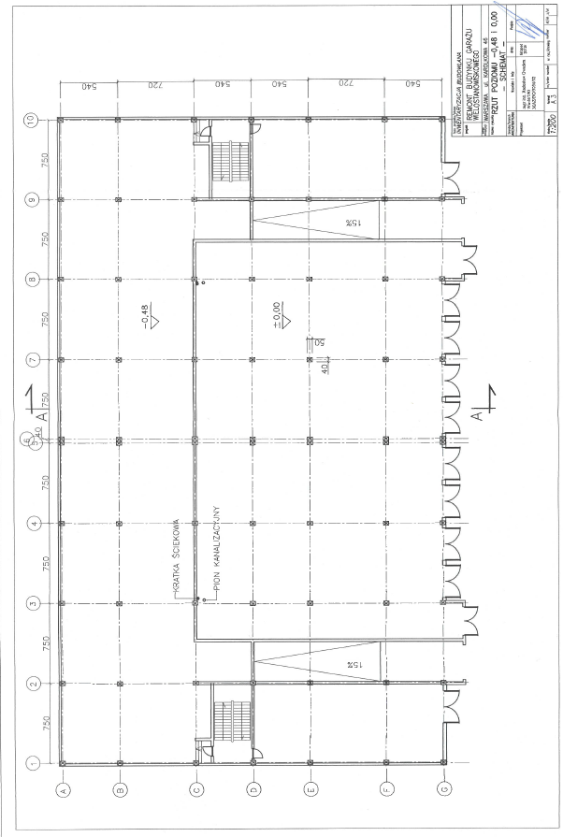

**Rzut I piętra**

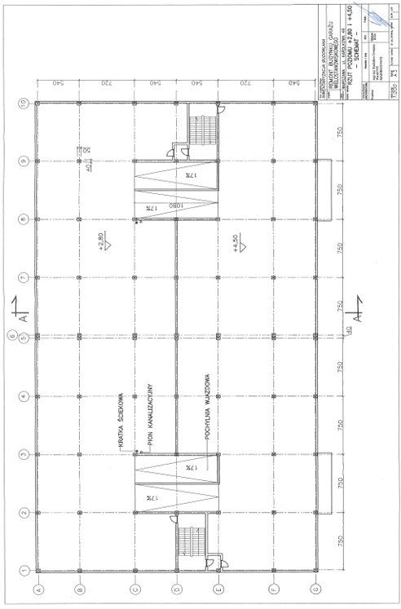

**Rzut II piętra**

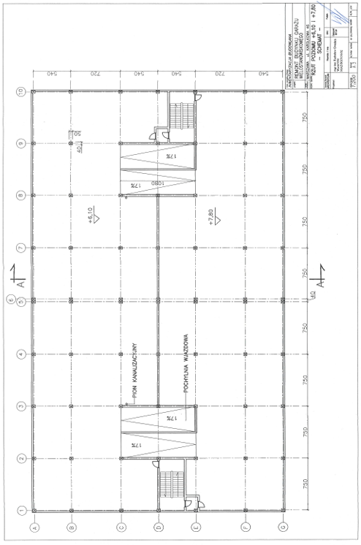

**Rzut III piętra**

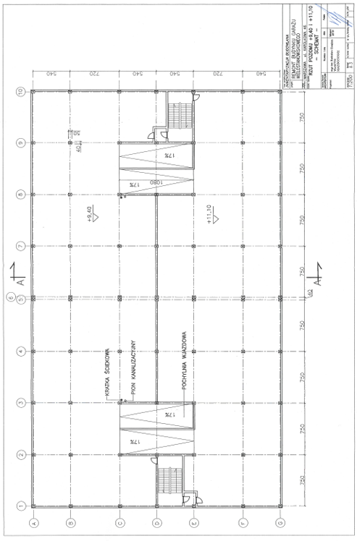

**Przekrój budynku**

